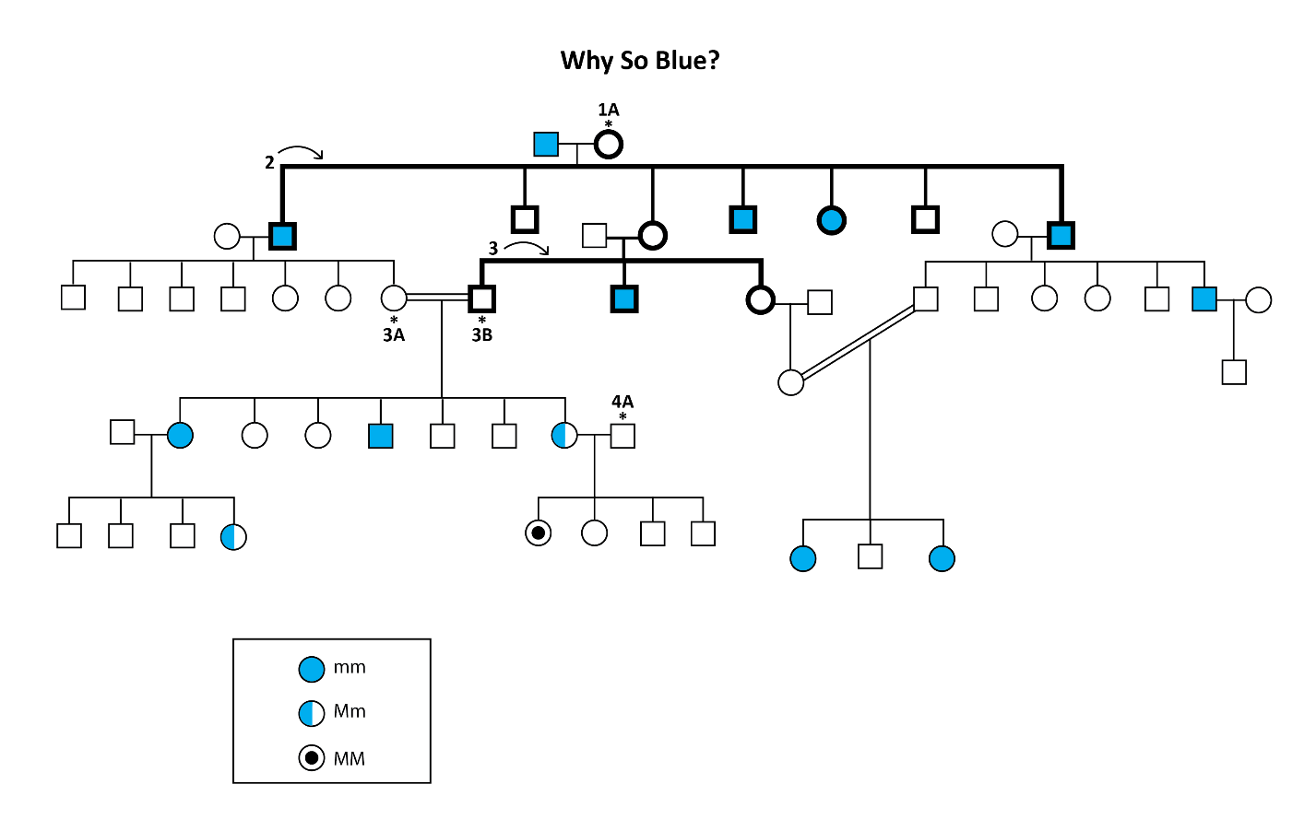
pedigrÍ de los Fugate
- ¿Cuál es el genotipo de 1A?
- ¿Cuál es el genotipo de 3A?
- ¿Cuál es el genotipo de 3B?
- ¿Cuáles son los posibles genotipos de 4A?
- Calcula la frecuencia alélica de los siete hermanos Fugate de la segunda generación (línea negrita marcada con un 2). No incluyas a sus cónyuges.
  - Frecuencia (M)
  - Frecuencia (m)
- (Extra) Calcula la frecuencia alélica de los tres hermanos de la tercera generación, situados en el centro del pedigrí (línea negrita marcada con un 3). No incluyas a sus cónyuges.
  - Frecuencia (M)
  - Frecuencia (m)

